市场监管简报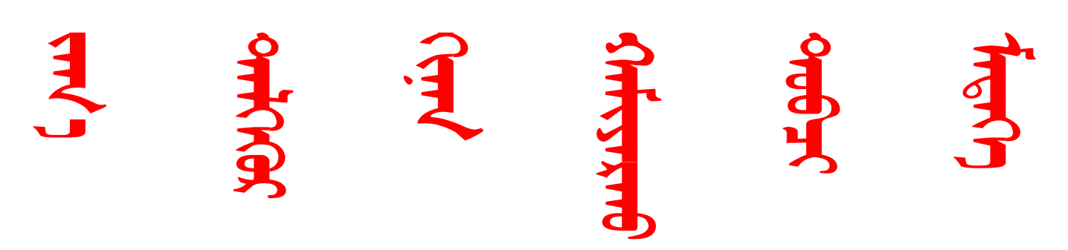
第128期
根河市市场监督管理局 2025年4月25日
根河市市场监督管理局
召开2025年党建工作会议
4月25日，根河市市场监督管理局召开2025年党建工作会议，党组书记、局长主持会议并讲话，局党组成员及全体干部职工参加会议。
会议传达学习了中国共产党根河市第六届委员会第七次全体会议公报，总结了2024年度党建工作，安排部署了2025年党建工作任务。局党组书记结合市场监管领域工作特点，提出以下要求：
一是提高政治站位，深刻认识党建工作的重大意义。通过强化党建引领，使全系统干部职工保持高度的政治敏锐性，在思想上、行动上与党中央保持高度一致，为履行市场监管职责奠定坚实基础。
二是强化责任担当，构建全面覆盖的工作格局。党组要切实担负起主体责任，党组书记履行第一责任人职责，领导班子成员落实“一岗双责”，将党建工作与业务工作同部署、同落实、同检查、同考核，真正做到两手抓、两手硬。
三是加强队伍建设，提升干部综合素质与能力水平。夯实思想政治教育，不断提高干部职工的政治理论水平和党性修养。强化业务能力培训，根据市场监管工作的新要求、新任务，有针对性地开展法律法规、专业技能等方面的培训，提升干部职工的业务能力和综合素质。深化干部队伍作风建设，树立求真务实、真抓实干的良好形象。
四是坚持党建业务融合，以党建引领筑牢基层治理根基。充分发挥党员的先锋模范作用，激励党员干部在优化营商环境、维护市场秩序、保障民生安全等重点工作中勇挑重担、攻坚克难，以党建引领创新监管方式，提升监管效能。（编辑人：杨学楠，电话：1504700060，审核人：边永军，电话：18804986000）

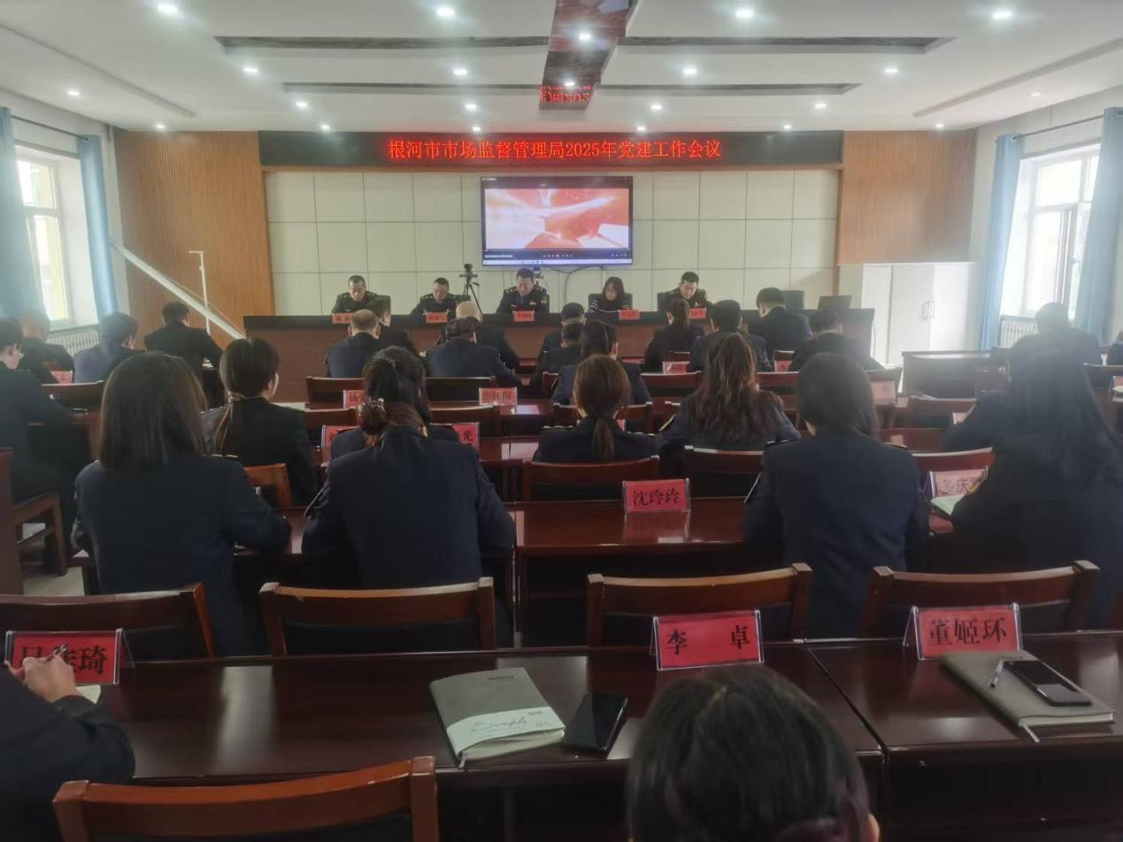

本期发至：市防控指挥部、市委办、人大办、政府办、政协办、宣传部、市委督查室、政府督查室、王蒙副市长提名人选

